PLOËRMEL COMMUNAUTÉ
Publié Le 14 Juin 2023

Ploërmel. Venez passer « un dimanche avec Polen »
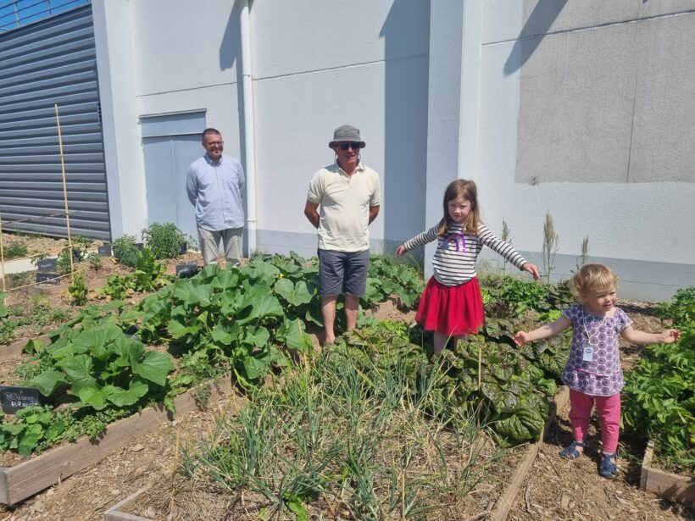
L’association Polen du pays de Ploërmel investit la Fourmilière pour ses portes ouvertes. Le dimanche 18 juin se tiendra la fête « Un dimanche avec Polen », de 13 h 30 à 18 h 30 pour le grand public et le matin pour les adhérents. Jardinage, bricolage, apiculture et cuisine seront au rendez-vous pour faire découvrir ces activités au plus grand nombre. Des groupes de réflexion seront aussi présents, abordant des thèmes variés en lien avec l’écologie, comme la mobilité, l’eau, l’alimentation, l’agriculture, des actions climat… L’entrée est gratuite, et il y aura également la possibilité de se restaurer sur place. Une animation musicale sera proposée lors de cette journée, avec la présence des « Mariniers du Lac’ ». Les bénévoles de l’association ont à cœur de marquer l’événement. Ce dimanche symbolisera en quelque sorte l’inauguration du projet jardin de la Fourmilière, même si le travail reste partiellement accompli. L’association souhaite porter ses connaissances au grand public, et leur permettre d’en savoir davantage sur les thématiques et enjeux environnementaux. Ce sera également l’occasion pour les membres adhérents de l’association de se rencontrer, et de discuter avec le public. Chaque atelier et groupe montreront ce qu’ils réalisent, sous forme d’expositions ou d’activités.

L’association Polen
L’association Polen existe depuis 10 ans, composée de 250 membres, dont 50 % d’actifs. Elle œuvre chaque jour pour le développement durable et l’écologie. Le jardin, quant à lui, a vu le jour lorsqu’un collectif de personnes s’est regroupé pour germer un dimanche. En fin de journée, certains bénévoles se sont rendu compte du potentiel du lieu. Depuis près d’un an maintenant, des ateliers jardinage sont proposés chaque semaine. De plus, le jardin est ouvert au public, mais il ne peut malheureusement pas se servir. Tous sont invités à découvrir le travail des bénévoles, dans le respect, devant la salle de la Fourmilière. Plusieurs produits sont cultivés comme la salade, des tomates, courges, pommes de terre et échalotes. Les bénévoles se disent « agréablement surpris des résultats, surtout pour les salades ». L’association a à cœur de sensibiliser, mais aussi de ramener la biodiversité en ville, par le biais du jardin. Polen est également en partenariat avec une restauratrice végétarienne de Ploërmel, qui vient déposer ses restes de légumes dans le composteur. Une initiative qui pourrait s’étendre d’ici les prochains mois. Les bénévoles espèrent éveiller les consciences quant au tri des déchets, grâce à ce projet.

La Fourmilière
La Fourmilière met donc à disposition l’espace vert, se situant devant la salle, aux bénévoles de Polen. Didier Bodet, directeur du lieu et salarié de l’association Cinq Sens, se dit ravi de cette collaboration. La Fourmilière, en travaux, est un lieu intergénérationnel, de partage, mixité sociale et de convivialité, proposant des services aux personnes en grande précarité. Le lieu a comme projet de tenir un bar associatif et une cantine. L’association Polen et Cinq Sens projettent d’utiliser les produits cultivés dans le jardin pour l’élaboration de la cantine solidaire. La journée découverte de Polen offre également l’opportunité de découvrir la Fourmilière.

Partager :

